کسری نمیرانیان آزمایشگاه مهندسی نرم افزار

معرفی پروژه و بیان مزایای آن:

پروژه ما یک سایت خرید و اجاره آنلاین لباس است. در سایت ما، تنوع محصولات بالاست و مشتری می‎توانند از بین دسته ‎بندی‎‌های متنوع، لباس مد نظر خود را انتخاب و خریداری نمایند. همچنین فروشگاه آنلاین ما دارای یک بخش به نام لباس های اجاره‎ای است که مشتریانی که توان خرید لباس های مجلسی گرانقیمت را ندارند یا نمی‎خواهند لباس را برای مدت طولانی بپوشند می‎توانند از این بخش برای اجاره مدت دار لباس استفاده کنند و پس از استفاده از لباس آن را حضوری به انبار برگردانند. مزیت سایت ما نسبت به روش سنتی این است که در بخش اجاره لباس ما سلامت لباس ها را کنترل می‎کنیم و به آن‎ها یک گزارش مکتوب همراه با تصاویر لباس پس از آخرین اجاره ارائه میدهیم. همچنین لباس ها قبل از تحویل خودمان هم یکبار می‎شوریم. در قسمت فروشگاه هم تنوع بالا لباس‎های ما و همچنین سرعت در ارسال بسته از مزایای سیستم ما می‎باشد.

سناریو:

مشتری وارد سایت ما می‎شود و می‎تواند از لباس های موجود در سایت دیدن کند. پیشنهاد می‎شود قبل از خرید ثبت نام انجام دهید یا اگر از قبل حساب کاربری دارید وارد آن بشوید ولی اگر انجام ندادید هم مشکلی ندارد شما می‎توانید در زمان خرید ثبت نام خود را انجام دهید یا وارد سایت شوید. روی کالای مورد نظر خود کلیک می‎کند و وارد صفحه توضیحات مربوط به آن کالا می‎شود. در صفحه مربوط به لباس ها تمام اطلاعات لازم برای راهنمایی در خرید یا اجاره لباس وجود دارد. مشتری می‎تواند با مطالعه اطلاعات و تایید آن‎ها( اگر حساب ندارید یا وارد حساب خود نشده اید اینجا باید این کار را انجام دهید.) روی گزینه پرداخت کلیک کند و با ورود به درگاه پرداخت مبلغ لباس را پرداخت کند. در صورت پرداخت موفقیت آمیز در صفحه سایت به شما پرداخت شما با موفقیت ثبت شد نمایش داده می‎شود و وارد صفحه‎ای می‎شوید که برای شما کد رهگیری پست و فاکتور صادر می‎شود. در صورت عدم پرداخت موفقیت آمیز، برای شما پیام پرداخت شما ناموفق بود نمایش داده می‎شود و وارد صفحه مربوط به توضیحات پرداخت ناموفق می‎شوید.

در صورت اجاره لباس، در پنل کاربر قسمت لباس های اجاره شده، مهلت استفاده از لباس و زمان بازگشت آن درج شده است. مشتری موظف است حداکثر تا تاریخ مقرر شده لباس را به صورت حضوری تحویل انبار بدهد. در غیر این صورت مشمول جریمه خواهد شد و این جریمه را سیستم محاسبه کرده و باید به تایید مدیر سیستم هم برسد. بعد از این فرایند مبلغ جریمه و زمان پس دادن مجدد لباس تعیین می‎گردد. در صورت عدم پرداخت جریمه تا 7 روز و همچنین عدم پس آوردن لباس در زمان دوم برای شکایت از مشتری اقدام خواهد شد.

در بخش کنترل سلامت لباس(که در انبار قرار دارد) لباس های اجاره ای آورده شده مورد بررسی قرار می‎گیرند تا مشکلی در سلامت و همچنین در ظاهر لباس به وجود نیامده باشد. در صورت مشاهده مشکل خسارت آن را از مشتری دریافت می‎کنند.

انباردار وظیفه تهیه گزارش روزانه از موجودی انبار را دارد.

مامورامور پستی وظیفه ارتباط با پست و ارسال بسته های پستی را دارد.

مدیر سیستم نیز وظیفه رسیدگی به امور کلان تر سیستم و تصمیم گیری در مورد جریمه ها و همچنین قرار دادن اطلاعات لباس ها بر روی سایت را برعهده دارد.

کارمندان توسط مدیر سیستم در سایت ثبت نام می‎شوند و همچنین برای ورود به سیستم باید از بخش مجزا و مخصوصی وارد سایت شوند.

توضیحات: در نمودار Use Case من، سیستم بانک با آدمک نشان داده شده است ولی باید با علامت نوت نشان داده شود. دلیل این امر این است که رشنال رز من در هنگام اتصال نوت با Use Case ارور میداد و نمیتوانستم آن را با رابطه association به Use Case مربوطه وصل کنم. به همین دلیل از آدمک استفاده کردم وگرنه در اصل باید نوت باشد. همچنین مرزهای سیستم را باید با یک نوت مشخص میکردم که آن هم به دلیل نگرانی از ارورهای احتمالی و خراب شدن نمودار انجام نگردید. ولی در اصل باید تمام Use Case ها و اکتورها به غیر از بانک درون سیستم (نوت) باشند و فقظ سیستم بانک است که باید بیرون رسم شود.

مراحل انجام پروژه:

گام اول: تایید و تعیین موضوع:

موضوع: سامانه فروش و اجاره آنلاین لباس

گام دوم: شناسایی نیازمندی‎ها و تعیین اهداف سیستم نرم افزاری:

اهداف سیستم فروش و اجاره آنلاین لباس:

1. قابلیت ثبت و ویرایش اطلاعات لباس‎ها و بارگذاری عکس‎ها توسط پشتیبان سایت برای لباس‎های نو و فروشی
2. قابلیت ثبت نام کاربر
3. قابلیت ورود کاربر
4. قابلیت ثبت نام اعضای شرکت در سامانه( که توسط مدیر سیستم انجام می‎شود)
5. قابلیت ورود اعضای شرکت
6. قابلیت جستجو بر اساس نو یا اجاره‎ای، جنسیت( مردانه، زنانه، بچگانه)، نوع(کیف، کفش، پیراهن، شلوار و ...) و رنگ و ... وسط کاربران
7. قابلیت ثبت و ویرایش مشخصات شناسایی مشتری توسط مشتری و قابلیت ذخیره آن در پایگاه داده
8. قابلیت سبدخرید( جایی برای ثبت سفارش مشتری و ذخیره آن)
9. قابلیت افزودن کالا به سبدخرید(کالای نو و دست دوم برای اجاره)
10. قابلیت حذف از سبدخرید
11. قابلیت پرداخت آنلاین( اتصال به درگاه بانک و بازگشت از آن)
12. قابلیت صدور رسید آنلاین
13. قابلیت چاپ رسید توسط مشتری
14. قابلیت انتقال اطلاعات مشتری به سیستم پست
15. قابلیت گزارش‎گیری روزانه از موجودی انبار
16. قابلیت نمایش لباس‎های اجاره‎ای در سایت
17. قابلیت تعیین مدت زمان اجاره لباس
18. قابلیت تمدید مدت زمان اجاره در سایت
19. قابلیت محاسبه جریمه در صورت دیرکرد در تحویل لباس‎های اجاره‎ای
20. قابلیت مشاهده لباس‎های امانت گرفته شده به همراه مهلت تحویل آن‎ها
21. قابلیت مشاهده لباس‎های امانت گرفته شده به همراه مهلت تحویل آن‎ها
22. قابلیت مشاهده جریمه و مهلت تحویل مجدد در صورت دیرکرد در پنل مشتری
23. قابلیت شکایت از فرد اجاره کننده در صورت عدم بازگرداندن لباس در مهلت تحویل مجدد
24. قابلیت پرداخت جریمه توسط مشتری
25. قابلیت دریافت اطلاعات خرید از سایت و بسته‎بندی کالا در انبار
26. قابلیت تحویل مرسولات به پست از انبار
27. قابلیت صدور کد رهگیری
28. قابلیت رهگیری وضعیت مرسوله در سایت با استفاده از کد رهگیری
29. ایجاد محدودیت برای اجاره کردن لباس( حداکثر 3 لباس)

گام سوم: شناسایی عملیات سیستم

1. پنل ثبت و ویرایش اطلاعات و عکس لباس
2. ثبت نام کاربر
3. ورود کاربر
4. ثبت نام اعضای شرکت در سامانه( که توسط مدیر سیستم انجام می‎شود)
5. ورود اعضای شرکت
6. جستجوی لباس
7. ثبت و ویرایش اطلاعات مشتری، ذخیره آن در پایگاه داده
8. سبد خرید( ثبت خرید)
9. افزودن کالا به سبد خرید( کالای نو و دست دوم برای اجاره)
10. حذف کالا از سبد خرید
11. پرداخت آنلاین
12. صدور رسید آنلاین
13. چاپ رسید
14. انتقال اطلاعات مشتری به سیستم پست
15. گزارش‎گیری روزانه از موجودی انبار
16. نمایش لباس های اجاره ای
17. اجاره لباس مدنظر
18. تعیین مدت زمان اجاره لباس
19. تمدید مدت زمان اجاره لباس
20. محاسبه جریمه در صورت دیرکرد تحویل لباس اجاره‎ای
21. بررسی وضعیت ظاهری و سلامتی لباس‎های اجاره‎ای، عکس‎برداری از آن‎ها برای مستندسازی
22. مشاهده‎ی لباس‎های امانت گرفته شده به همراه مهلت تحویل آن‎ها
23. نمایش جریمه و مدت تحویل مجدد در پنل کاربری در صورت دیرکرد بازگرداندن لباس
24. قسمتی برای پرداخت جریمه توسط مشتری
25. شکایت از فرد اجاره کننده در صورت عدم بازگرداندن لباس در مهلت تحویل مجدد
26. دریافت اطلاعات خرید از سایت و بسته ‎بندی کالا در انبار
27. قابلیت تحویل مرسولات به پست از انبار
28. صدور کد رهگیری
29. رهگیری وضعیت مرسوله در سایت با استفاده از کد رهگیری
30. ایجاد محدودیت برای اجاره کردن لباس( حداکثر 3 لباس)

گام چهارم: شناسایی موجودیت‎های سیستم فروش و اجاره‎ی آنلاین لباس:

1. لباس نو برای فروش
2. لباس برای اجاره
3. مشتری خریدار لباس
4. مشتری اجاره کننده لباس
5. مدیر سیستم
6. پشیبان سایت
7. مسئول امور پستی
8. انبار
9. انباردار
10. درگاه پرداخت بانک
11. بخش کنترل سلامت لباس
12. مسئول بخش کنترل لباس

گام پنجم: اطلاعات ذخیره شده برای موجودیت‎ها (Attributes) :

1. لباس نو( کد لباس، نوع لباس، جنس لباس، رنگ لباس، سایز لباس، تولید کندده لباس، قیمت لباس)
2. لباس برای اجاره( کد لباس، تعداد دفعات اجاره شدن، میزان سلامتی فیزیکی و بهداشتی، کدملی مشتریانی که لباس را اجاره کرده‎اند، نوع لباس، رنگ لباس، سایز لباس، تولید کننده لباس، قیمت اجاره لباس)
3. مشتری خریدار لباس( نام، نام خانوادگی، شماره همراه، آدرس، کد پستی، کدملی)
4. مشتری اجاره کننده لباس(نام، نام خانوادگی، شماره همراه، آدرس، کدپستی، کدملی، رفتار مشتری { نشان می‎دهد مشتری چقدر با ملاحظه از لباس ها اسفاده کرده و همچنین آن‎ها را به موقع تحویل داده است.} )
5. مدیر سیستم( نام، نام خانوادگی، کدملی، سابقه کار، شماره همراه، آدرس)
6. پشتیبان سایت( نام، نام خانوادگی، کدملی، شماره همراه، آدرس، نام مستعار در سایت، میزان رضایت مخاطبان)
7. مسئول امورپستی( نام، نام خانوادگی، کدملی، شماره همراه، آدرس، شعبه پست مورد همکاری)
8. انبار(کد انبار، آدرس، مساحت، شماره تلفن انبار، نوع کالای نگهداری شده، تعداد خدمه)
9. انباردار( نام، نام خانوادگی، کدملی، شماره همراه، آدرس، کد انباری که در آن مشغول به کار است)
10. درگاه پرداخت بانک( نام درگاه بانک، آدرس درگاه بانک)
11. بخش کنترل سلامت لباس(کد بخش کنترل سلامت لباس، کد انبار، نوع کالاهای بررسی شده در این بخش، شماره تلفن(داخلی)، تجهیزات)
12. مسئول بخش کنترل لباس(نام، نام خانوادگی، شماره همراه، آدرس، کد بخش کنترل سلامت لباس که در آن کار می‎کند.)

گام ششم: شناسایی وظایف نقش‎ها Actors :

* مشتری خریدار لباس، مشتری اجاره کننده لباس:
  + ثبت نام مشتری
  + ورود مشتری
  + جستجوی لباس
  + ثبت و ویرایش اطلاعات مشتری و ثبت آن پایگاه داده
  + افزودن کالا به سبد خرید
  + حذف کالا از سبد خرید
  + پرداخت آنلاین
  + چاپ رسید
  + نمایش لباس‎های اجاره‎ای
  + تمدید مدت زمان اجاره لباس مورد نظر
  + مشاهده لباس‎های امانت گرفته شده به همراه مهلت تحویل آن‎ها
  + قابلیت رهگیری وضعیت مرسوله در سایت با استفاده از کد رهگیری
  + مشاهده جریمه در صورت دیرکرد و مهلت تحویل مجدد
  + پرداخت جریمه
* مدیر سیستم:
  + تعیین مدت زمان اجاره لباس
  + محاسبه جریمه در صورت دیر کرد لباس اجاره‎ای
  + ایجاد محدودیت برای اجاره کردن لباس( حداکثر 3 لباس)
  + ثبت نام اعضای شرکت در سامانه
  + شکایت از فرد اجاره کننده در صورت عدم بازگرداندن لباس در مهلت تحویل مجدد
* مسئول امور پستی:
  + انتقال اطلاعات مشتری به سیستم پست
  + تحویل مرسولات به پست از انبار
  + صدور کد رهگیری
  + ورود اعضای شرکت
* انباردار:
  + گزارش گیری روزانه از موجودی انبار
  + قابلیت دریافت اطلاعات خرید از سایت و بسته‎بندی کالا در انبار
  + ورود اعضای شرکت
* بانک:
  + پرداخت آنلاین (هزینه خرید لباس/ هزینه اجاره لباس/ جریمه)
* مسئول بخش کنترل لباس:
  + بررسی وضعیت ظاهری و سلامتی لباس‎های اجاره‎ای، عکس‎برداری از آن‎ها برای مستندسازی
  + ورود اعضای شرکت

ادامه گام ها در صفحات بعد

گام هفتم: رسم Context Diagram :

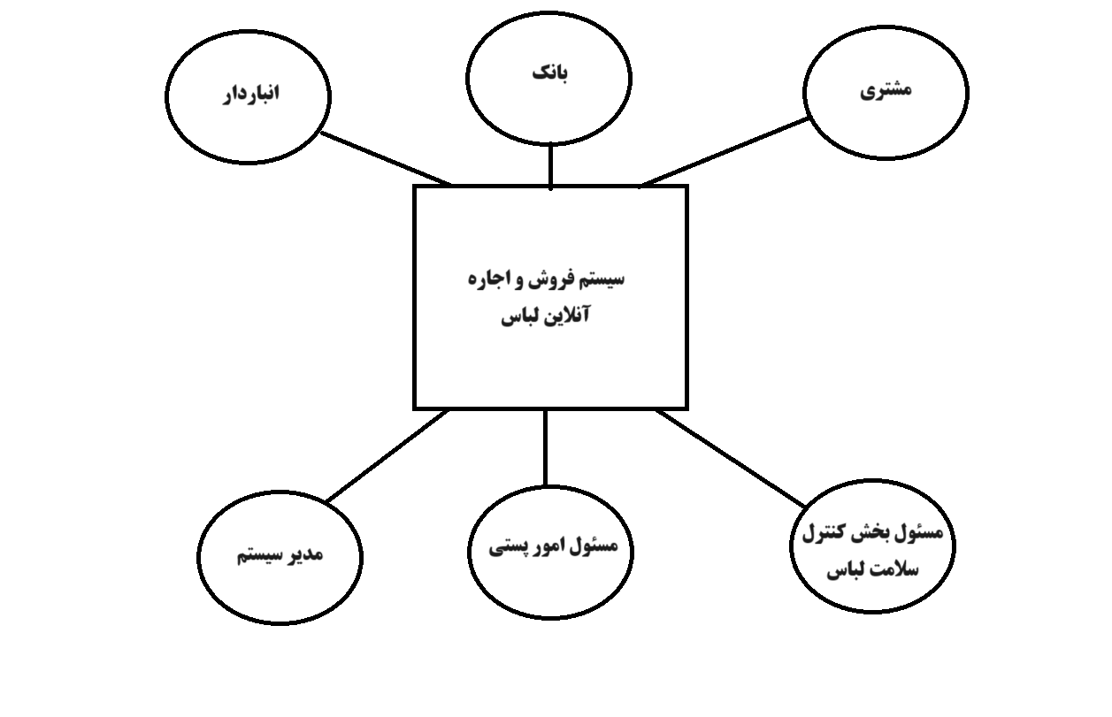Context Diagram برای مثال فروش و اجاره آنلاین لباس:

گام هشتم: مستندسازی ( تهیه سناریو ):

1. سناریو ثبت نام مشتری در سایت:

|  |  |
| --- | --- |
| مشتری | سیستم |
| 1. مشتری روی گزینه ثبت نام کلیک می کند. |  |
|  | 1. سیستم فرم ثبت نام را نمایش می دهد. |
| 1. مشتری فرم را پر می کند و روی گزینه ثبت نام کلیک می کند. |  |
|  | 1. سیستم پر بودن و درست بودن شرایط هر فیلد را بررسی می کند. |
|  | 1. مشتری جدید در سیستم ثبت می شود. |
|  | 1. سیستم به صفحه فروشگاه می رود. |

1. سناریو ورود ( log in ) مشتری به سایت:

|  |  |
| --- | --- |
| مشتری | سیستم |
| 1. مشتری روی گزینه ورود کلیک میکند. |  |
|  | 1. سیستم فرم ورود را نمایش می دهد. |
| 1. سیستم نام کاربری و پسورد خود را وارد می کند و روی گزینه ورود می زند. |  |
|  | 1. سیستم درستی اطلاعات را بررسی میکند. |
|  | 1. سیستم به صفحه فروشگاه می رود. |

1. سناریو حذف کالا از سبدخرید:

|  |  |
| --- | --- |
| مشتری | سیستم |
| 1. مشتری روی گزینه سبدخرید کلیک می کند. |  |
|  | 1. صفحه سبدخرید برای مشتری نمایش داده میشود. |
| 1. مشتری کالای مورد نظر برای حذف کردن را انتخاب می کند و گزینه حذف را میزند. |  |
|  | 1. کالای انتخاب شده از سبدخرید مشتری در سیستم حذف میشود. |
|  | 1. صفحه سبدخرید بروز شده نمایش داده میشود. |

نمودارهای رسم شده در فایل با فرمت .mdl پیوست:

* Use Case Diagram
* Class Diagram
* Sequence Diagram (همه )
* Collaboration Diagram (همه )
* Activity Diagram ( ثبت نام مشتری، ورود مشتری، حذف کالا از سبد خرید )
* State Chart( ثبت اطلاعات مشتری، نمایش لباس امانت گرفته شده و مهلت تحویل، تمدید مهلت اجاره لباس)